Приемы и примеры заданий образовательной практики «Предсказуемые приемы работы с текстом»
Название приема | Описание приема | Пример задания
Нетипичный прием «Выбор без выбора» или «Из двух зол меньшее» | Есть известное изречение Уильяма Джеймса «Когда необходимо сделать выбор, а вы его не делаете – это тоже выбор».  Этот приём называется «Выбор без выбора» или «Из 2 зол меньшее».  Это коммуникативный приём манипуляции. Он универсален и часто применяется маркетологами для увеличения продаж.  Наша задача, в том, чтобы ребята не отказались писать, а выбрали вариант, но на самом деле все варианты заранее сводятся к одному. Необходимо использовать эту технику во благо детям, сохраняя их «Я» и считаясь с их мнением.  Ребята выбирают самый маленький текст по объёму, но он был изначально запланирован мной для списывания. Когда ребёнок сам делает выбор (ему придётся следовать своему решению), а тогда нет необходимости его уговаривать и настаивать. | 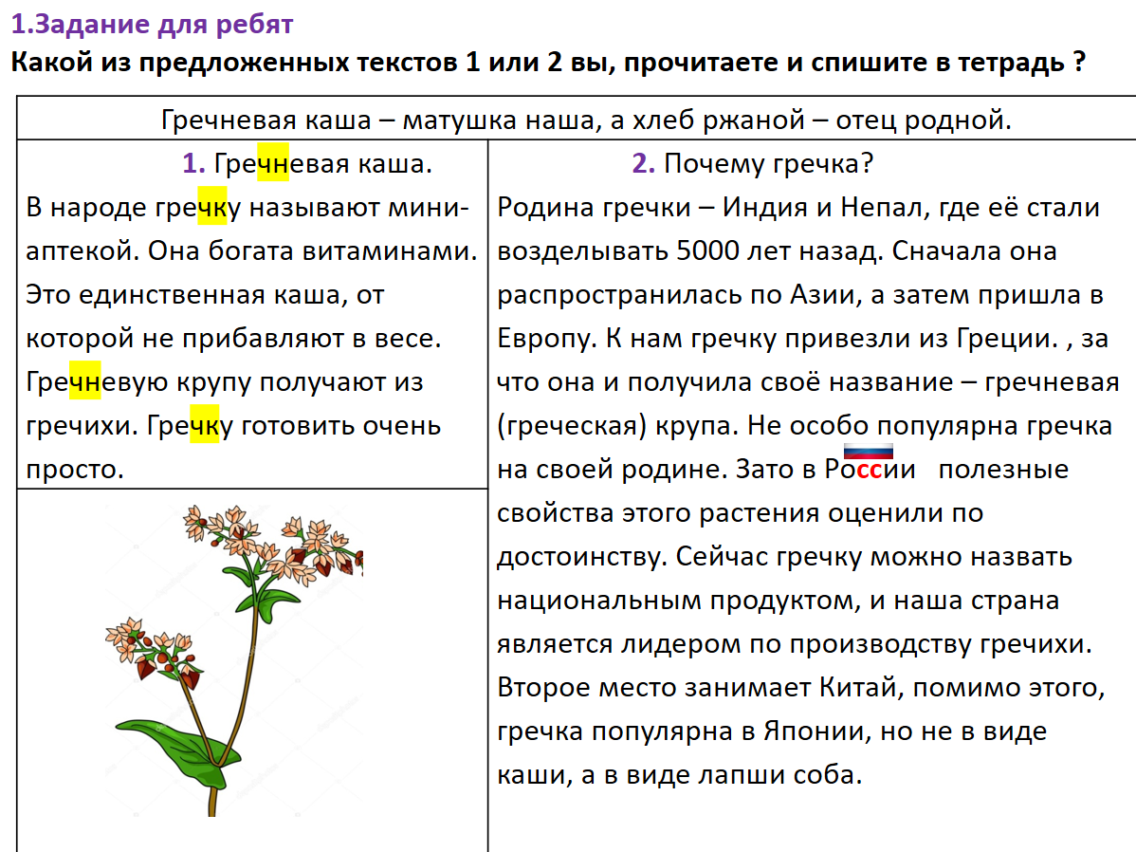
Приём «Выделенная орфограмма». | Вы заранее выделяете орфограмму, которую изучали, и подбираете 2 уже изученное правило с каким либо общим признаком. Например: в них идёт речь о стечении согласных. Только нужно обратить внимание, чтобы ребята прочитали оба правила, а не пытались сказать наугад.  Положительный результат довольно предсказуем, так как ребятам легче уже выделенную орфограмму соотнести с правилом, чем наоборот найти её в тексте. Такой результат создаёт двойную ситуацию успеха, дети правильно списывают выделенную орфограмму и соотносят с правилом. Это вызывает положительный эмоциональный подъём и желание продолжать работу. | 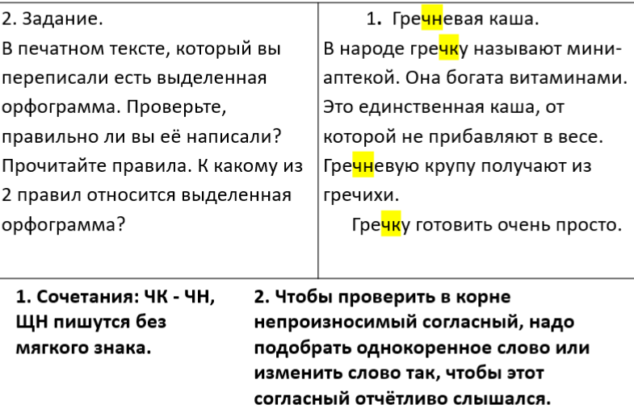
Прием «Волшебная палочка» | В основном, выбирают сократить предложение. На самом деле это немного сложнее, чем дополнить. Здесь может понадобиться направляющая помощь. Можно предложить вспомнить, что такое основа предложения.  Задание.  Представьте, что в результате неурожая на всей планете Земля осталось только 3 зёрнышка гречихи. Как бы вы поступили? | 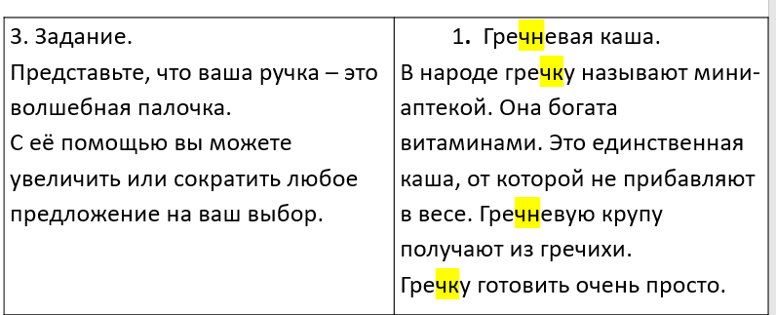
Приём «Фантастическая добавка». | Приём выхода за рамки текста, который необходим, для развития креативности.  Чрезмерное преувеличение (только 3 зёрнышка) масштабов события создаёт предсказуемость развития сюжета. Это возможный положительный выход из ситуации или нет. | 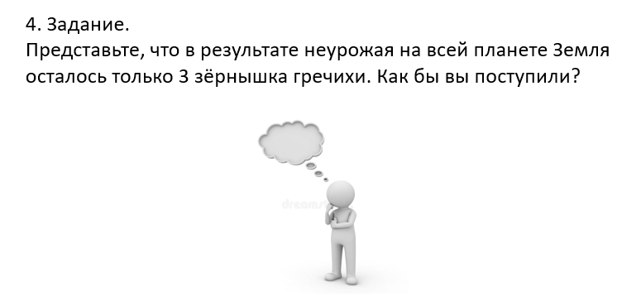
«Приём графических ассоциаций» | Прием заключается в обыгрывании запоминаемой буквы в словарном слове. Запоминается флаг и 2 буквы «с».  Конечно, такое слово очень легко найти, поэтому мы без труда с помощью этого приёма перешли ко 2 тексту. Мы в нём и уже работаем со словами. | 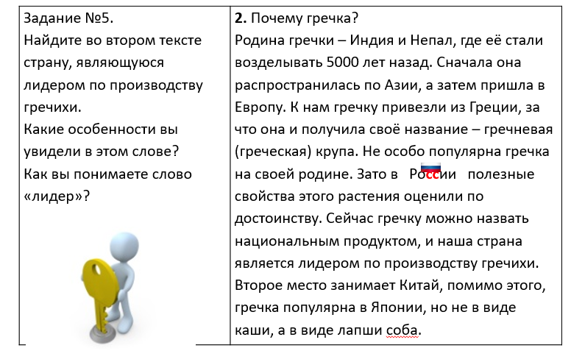
Приём «Восстановление текста» | Данный прием схож с приёмом «Письмо с дырками». Он хорош тем, что вы не говорите прямо, прочитай текст, а для того чтобы вставить слова его конечно нужно прочесть.  Задание.  Вы, разведчики. Вам нужно обнаружить в тексте: самые маленькие слова; слово из 5 букв; слово из 2 слогов; посчитайте сколько раз в тексте, попадается слово «гречка». | 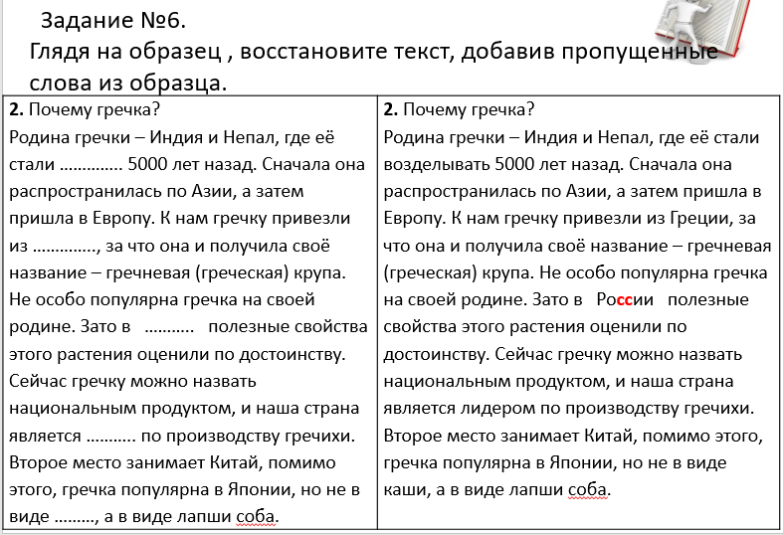
Игра «Разведчики» | Тренирует вертикальное чтение. А оно очень необходимо для нахождения в тексте. Потому, что мы ищем ответ как правило, просматривая текст снизу вверх, прочитав его.  Вы изучали практику, работая с 2 текстами, которые я использовала на уроке предмета Основы Социальной Жизни, но такую работу с текстом можно применять на логопедических, дефектологических занятиях, уроках чтения. | 